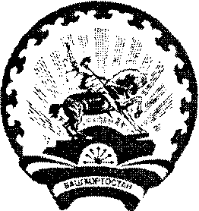
БАШKОРТОСТАН РЕСПУБЛИКАҺЫ АДМИНИСТРАЦИЯ
СТƏРЛЕБАШ РАЙОНЫ СЕЛЬСКОГОПОСЕЛЕНИЯ
МУНИЦИПАЛЬ РАЙОНЫНЫҢ САРАЙСИНСКИЙ СЕЛЬСОВЕТ
ҺАРАЙCА АУЫЛ СОВЕТЫ МУНИЦИПАЛЬНОГО РАЙОНА
АУЫЛ БИЛƏМƏҺЕ СТЕРЛИБАШЕВСКИЙ РАЙОН
ХАКИМИƏТЕ РЕСПУБЛИКИ БАШКОРТОСТАН
453185, Стeрлебаш районы, Йeлембeт ауылы 453185, Стерлибашевский район, с.Елимбетово
Парк урамы 5, тел.(34739) 2-63-40, 2-63-32 ул.Парковая 5, тел.(34739) 2-63-40, 2-63-32

БОЙОРОK |  | РАСПОРЯЖЕНИЕ
«03» май 2021 й. | № 5 | «03» мая 2021 г.

О праздновании Дня Победы 2021 году
В ознаменование 76-й годовщины в Великой Отечественной войне 1941-1945 годов:
- Утвердить план подготовки и проведения в сельском поселении Сарайсинский сельсовет праздничных мероприятий, посвященных 76-й годовщине Победы в Великой Отечественной войне 1941-1945 годов, согласно приложению к настоящему распоряжению.
- Выделить денежные средства в сумме 1 тыс. рублей на покупку венков для возложения к вечному огню в мемориальном комплексе парка Победы и 800 рублей на покупку цветов для поздравления тружеников тыла:

Глава сельского поселения Р.М.Байназарова

